
П О С Т А Н О В Л Е Н И Е
АДМИНИСТРАЦИИ ГОРОДА ЛЕРМОНТОВА
_______________
№ ___
город Лермонтов
Ставропольского края

О внесении изменений в Правила землепользования и застройки муниципального образования городского округа города Лермонтова Ставропольского края, утвержденные постановлением администрации города Лермонтова от 21 декабря 2021 г. № 814

Руководствуясь Градостроительным кодексом Российской Федерации, Федеральным законом от 06 октября 2003 года № 131-ФЗ «Об общих принципах организации местного самоуправления в Российской Федерации»,
Правилами землепользования и застройки муниципального образования городского округа города Лермонтова Ставропольского края, утвержденными постановлением администрации города Лермонтова от 21 декабря 2021 г. № 814, администрация города Лермонтова

ПОСТАНОВЛЯЕТ:

1. Утвердить прилагаемые изменения, которые вносятся в Правила землепользования и застройки муниципального образования городского округа города Лермонтова Ставропольского края, утвержденные постановлением администрации города Лермонтова от 21 декабря 2021 г. № 814 (с изменениями, внесенными постановлениями администрации города Лермонтова от 04 июля 2022 г. № 526, от 25 июля 2022 г. № 574, от 26 сентября 2022 г. № 717, от 09 января 2023 г. № 1, от 11 сентября 2023 г. № 687).

2. Опубликовать настоящее постановление в еженедельной региональной общественно-политической газете города Лермонтова «Лермонтовские известия» и разместить на официальном портале органов местного самоуправления города Лермонтова.

3. Контроль за выполнением настоящего постановления возложить на исполняющего обязанности заместителя главы администрации города Лермонтова Руденко Е.В.

4. Настоящее постановление вступает в силу со дня его опубликования.
Временно исполняющий полномочия
главы города Лермонтова,
первый заместитель главы
администрации города Лермонтова Е.Н. Кобзева

УТВЕРЖДЕНЫ
постановлением администрации города Лермонтова
от ________________№ ___

ИЗМЕНЕНИЯ,
которые вносятся в Правила землепользования и застройки муниципального образования городского округа города Лермонтова Ставропольского края, утвержденные постановлением администрации города Лермонтова от 21 декабря 2021 г. № 814
(с изменениями, внесенными постановлениями администрации города Лермонтова от 04 июля 2022 г. № 526, от 25 июля 2022 г. № 574, от 26 сентября 2022 г. № 717, от 09 января 2023 г. № 1, от 11 сентября 2023 г. № 687) (далее – Правила)

1. В статье 23 «Карта градостроительного зонирования» и в статье 24 «Карта зон с особыми условиями использования территории города Лермонтова» часть территориальной зоны ПК-3 Зона производственно-коммунальная с предприятиями, сооружениями и иными объектами V класса вредности по санитарной классификации предприятий, сооружений и иных объектов в границах земельного участка с кадастровым номером 26:32:010111:22, местоположение которого: Ставропольский край , города Лермонтов, улица Комсомольская, 13, изменить на территориальную зону ПК-2 Зона производственно-коммунальная с предприятиями, сооружениями и иными объектами III-IV-V класса вредности по санитарной классификации предприятий, сооружений и иных объектов согласно приведенному графическому описанию (рис. 1 - 2)

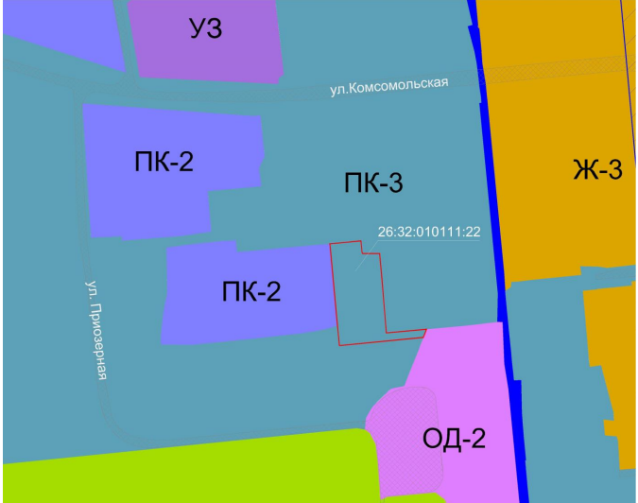

Рис.1 Фрагмент карты градостроительного зонирования до изменения

2

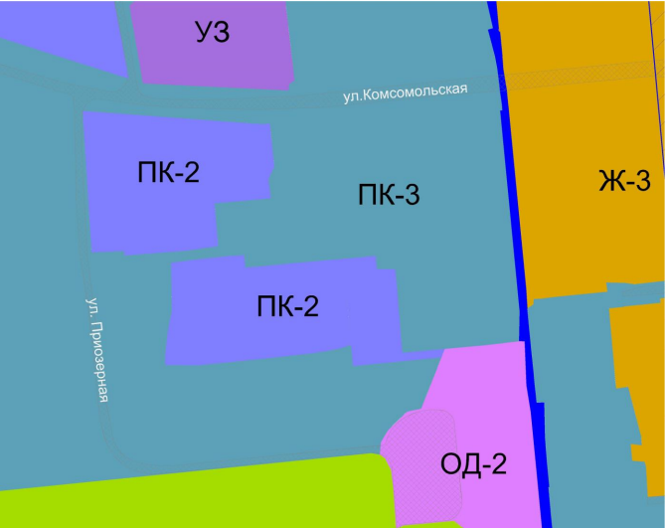

Рис.2 Фрагмент карты градостроительного зонирования после изменения

2. Приложение 1 к Правилам, изложить в новой редакции.

3. Приложение 2 к Правилам, изложить в новой редакции.

